1. Descargue el instalador SIVIGILA 2018-2020 versión 1.9.0 en una carpeta con el nombre: INSTALADOR SIVIGILA VERSION 1.9.0.
2. Respalde la carpeta INS, en disco alterno o extraíble (esto con el fin de que posteriormente se recupere la carpeta TABLAS que contiene el SIANIESP.



1. Realice COPIA DE RESPALDO (BACKUP) de sus SIVIGILA ACTUAL y guarde en disco alterno (D o E) y/o extraíble.

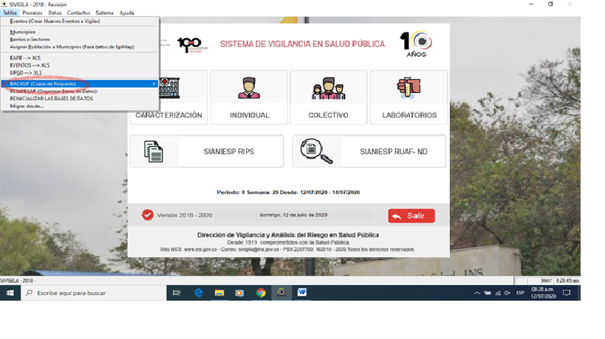

1. Desinstale el aplicativo SIVIGILA completamente y reinicie el equipo.

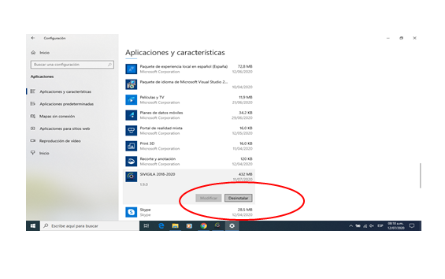

1. Instale el nuevo aplicativo

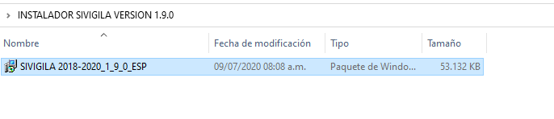

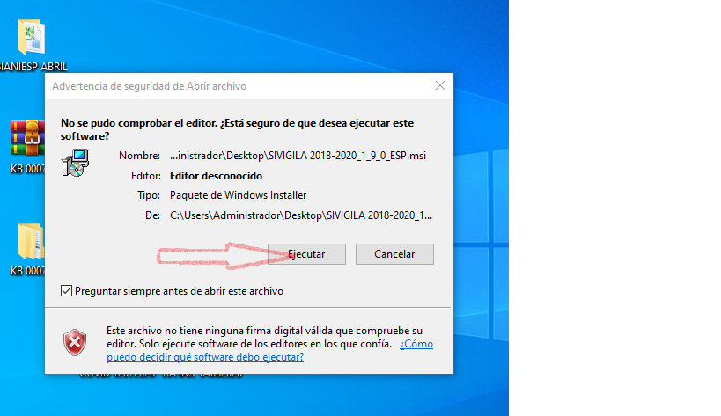

Evidencia de instalación exitosa.

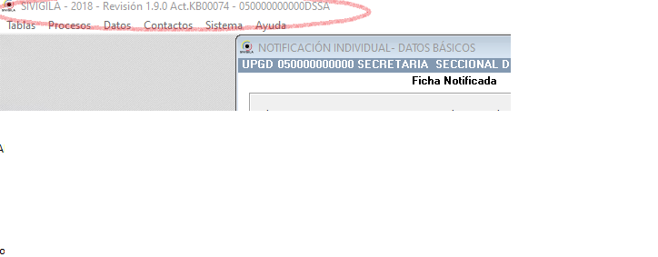

1. Configure la UNM, recuerde que el código es de 12 dígitos ej:

**050010000000**

1. Proceda a migrar el backup respaldado (debe descompimir primero).

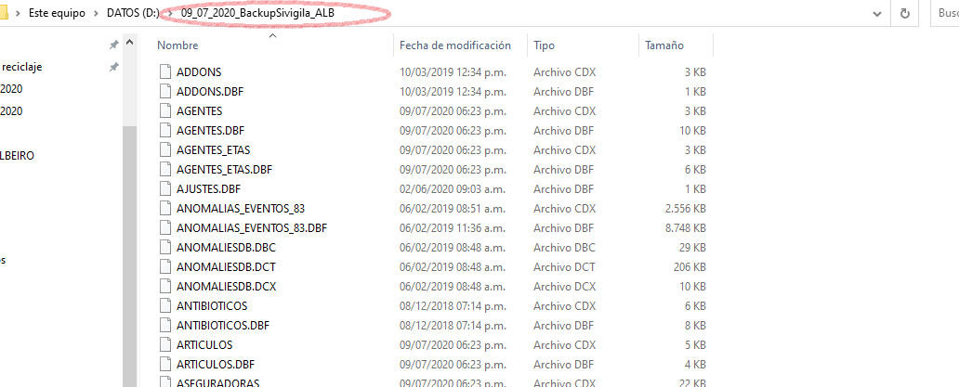

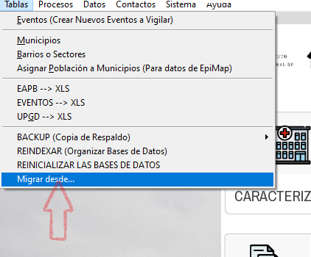

Nota: Favor Realizar una notificación negativa de la dirección local de salud (S no tiene casos positivos) con el código de la respectiva DLS. Ejemplo: **052660000000; esto con el fin de que se pueda evidenciar la instalación en la UNM**

1. Proceda a realizar el importe y notificación de la semana correspondiente.

**Por favor recuerden que este SIVIGILA no se debe distribuir aun a las unidades informadoras y UPGDS.**